**НЕГОСУДАРСТВЕННОЕ ОБРАЗОВАТЕЛЬНОЕ ЧАСТНОЕ** **УЧРЕЖДЕНИЕ ВЫСШЕГО ОБРАЗОВАНИЯ** **«МОСКОВСКИЙ ФИНАНСОВО-ПРОМЫШЛЕННЫЙ УНИВЕРСИТЕТ** **“СИНЕРГИЯ”»**

|  |  |  |
| --- | --- | --- |
| **Факультет/Институт** |  | Информационных технологий |
|  |  | (наименование факультета/ Института) |
| **Направление/специальность** |  | Информационные системы и технологии |
| **подготовки:** |  | (код и наименование направления /специальности подготовки) |
| **Форма обучения:** |  | Очная |
|  |  | (очная, очно-заочная, заочная) |
|  |  |  |

**Отчет по практической работе №4**

|  |  |  |  |  |
| --- | --- | --- | --- | --- |
| **на тему** |  | Простейшие классы | | |
|  |  | (наименование темы) | | |
|  |  |  | | |
| **по дисциплине** | | |  | **Разработка программных модулей** |
|  | | |  | (наименование дисциплины) |

|  |  |  |  |  |
| --- | --- | --- | --- | --- |
| **Обучающийся** |  | Джураев Екубшох |  | Не требуется |
|  |  | (ФИО) |  | (подпись) |
| **Группа** |  | Дкип 111 прог |  |  |
|  |  |  |  |  |

|  |  |  |  |  |
| --- | --- | --- | --- | --- |
| **Преподаватель** |  | Сибирев И.В |  |  |
|  |  | (ФИО) |  | (подпись) |

**Москва 2025 г.**

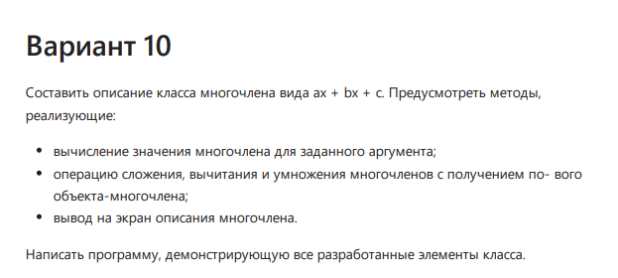

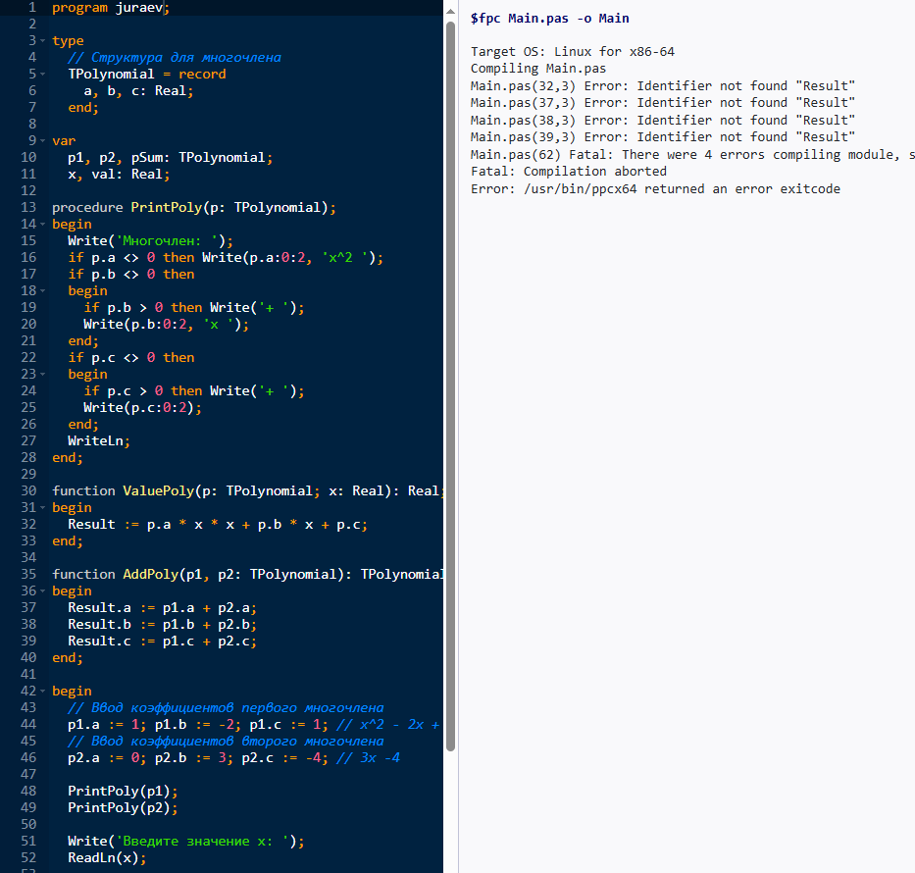

program juraev;

type

// Структура для многочлена

TPolynomial = record

a, b, c: Real;

end;

var

p1, p2, pSum: TPolynomial;

x, val: Real;

procedure PrintPoly(p: TPolynomial);

begin

Write('Многочлен: ');

if p.a <> 0 then Write(p.a:0:2, 'x^2 ');

if p.b <> 0 then

begin

if p.b > 0 then Write('+ ');

Write(p.b:0:2, 'x ');

end;

if p.c <> 0 then

begin

if p.c > 0 then Write('+ ');

Write(p.c:0:2);

end;

WriteLn;

end;

function ValuePoly(p: TPolynomial; x: Real): Real;

begin

Result := p.a * x * x + p.b * x + p.c;

end;

function AddPoly(p1, p2: TPolynomial): TPolynomial;

begin

Result.a := p1.a + p2.a;

Result.b := p1.b + p2.b;

Result.c := p1.c + p2.c;

end;

begin

// Ввод коэффициентов первого многочлена

p1.a := 1; p1.b := -2; p1.c := 1; // x^2 - 2x + 1

// Ввод коэффициентов второго многочлена

p2.a := 0; p2.b := 3; p2.c := -4; // 3x -4

PrintPoly(p1);

PrintPoly(p2);

Write('Введите значение x: ');

ReadLn(x);

val := ValuePoly(p1, x);

WriteLn('Значение первого многочлена при x = ', x:0:2, ' равно ', val:0:2);

pSum := AddPoly(p1, p2);

Write('Сумма многочленов: ');

PrintPoly(pSum);

end.